　　　　　　　　　　　　　　　　　　　　　　　　　　 2024年1月9日

文責：冨永

番町二人展 鑑賞報告

昨年に引き続き、当同窓会の櫻井会長と日本カメラ博物館館長の谷野啓氏の共同開催の写真展につき鑑賞しましたので、レポートさせて頂きます。

会長は、一般財団法人日本カメラ財団理事長も務めており、今回で4回目の写真展開催となりました。ご自身の別荘がある群馬県みなかみ町にて撮影された数々の作品が、みなかみの四季というテーマにて特に冬の風景として構成されており、自然のたくましさ、風光明媚な雰囲気、写真に込められた想いを感じることができました。来場者と会長との間ではお話が弾んでおりました。　18:00からは、日本カメラ博物館6階で立食パーティーとなり、パーティー会場いっぱいの大人数で大盛況となりました。以下、会場での会長と理事の記念撮影です。

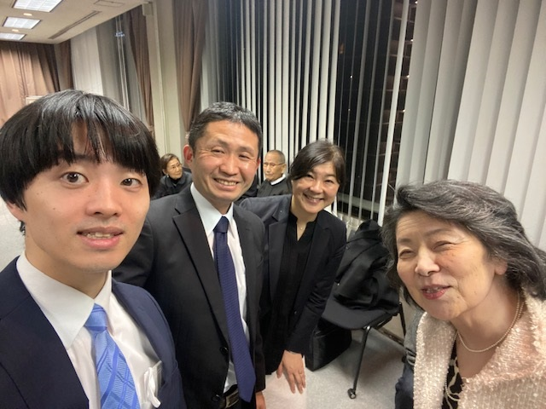

左より、佐藤理事、冨永、田中理事、櫻井会長

「第4回 番町二人展」

訪問日：2024年1月9日(火)

場所：東京都千代田区一番町25番地JCIIビル地下1階

　　　　　　　　　　　　　　　　　　　　　　　　　　　　　以 上